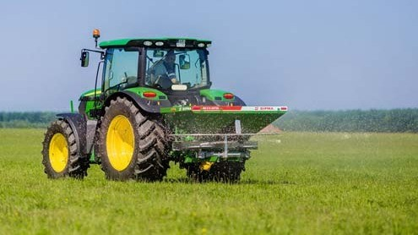
Разбрасыватель минеральных удобрений SIPMA RN 1000 BORYNA

Навесные на трёхточечной системе гидравлического подъёмника трактора, двухдисковые разбрасыватели SIPMA RN 1000 BORYNA предназначены для поверхностного рассеивания гранулированных и кристаллических минеральных удобрений на полях в качестве основной заправки, а также для подкормки растений.
SIPMA сосредоточила развитие техники на оптимизации питания растений. SIPMA предлагает линейку рассеивателей удобрений, которая соответствует всем европейским стандартам точного высева и посева по краям поля.
Солидная рамная конструкция оптимально подобрана к грузоемкости рассеивателя и гарантирует длительную и надежную работу рассеивателя.
Система рассеивания обеспечивает равномерную дозировку удобрений на рассеивающие диски и точно размещает удобрения по поверхности поля.
Рассеивающие диски, оборудованные двумя парами лопаток, позволяют вносить удобрения с шириной рассеивания 10 - 18 м, а в случае SIPMA RN 1000 BORYNA дополнительно с шириной 18 - 24 м.
Диски для посева по краям (дополнительное оснащение) обеспечивают рассеивание навоза на краю поля.
Гидравлическое управление задвижек позволяет независимо закрывать каждое дозирующее отверстие.
Пружинный маятниковый смеситель и оптимальная скорость вращения рассеивающих дисков – обеспечивает равномерную подачу удобрений и предохраняет гранулы удобрений от разрушения.
Решетки, установленные на контейнере, предохраняют рассеиватель от попадания грудок навоза или инородных тел в зону рассеивания.
Рабочие элементы, изготовленные из нержавеющей стали (рассеивающие диски, лопатки и защитные экраны), гарантируют многолетнюю и надёжную работу рассеивателя.
Складываемый тент (дополнительное оснащение SIPMA RN 500 BORYNA, SIPMA RN 1000 BORYNA), установленный на контейнере, делает работу рассеивателя независимой от погодных условий.
Надставки (дополнительное оснащение), установленные на главном контейнере, позволяют регулировать емкость контейнера и обеспечивают рациональное использование рассеивателя как на меньших, так и крупных посевных площадях.
МОДЕЛЬ |  | RN 1000 BORYNA
Емкость | л | 1000
Макс. грузовместимость | кг | 2200
Рабочая ширина в зависимости от примененных лопаток | м | 10 - 18  18 - 24
Диаметр диска | мм | 430
Число рассеивающих дисков | шт. | 2
Число лопаток на диске | шт. | 2
Управление |  | гидравлическое
Максимальная рабочая скорость | км/ч | 12
Максимальная транспортная скорость | км/ч | 25
длина | мм | 1300
ширина | мм | 2300
высота наполнения | мм | 1300
Macca | кг | 380

Актуальная цена на сайте центрпольскойтехники.рф

